Международный женский день.
8 марта 2020 года в Бакмасихинском СДК прошел праздничный концерт«Дарите женщинам цветы».Всем женщинам был подарен весенний букет из песен, стихов и танцев. Открыли концерт юные джентельмены.
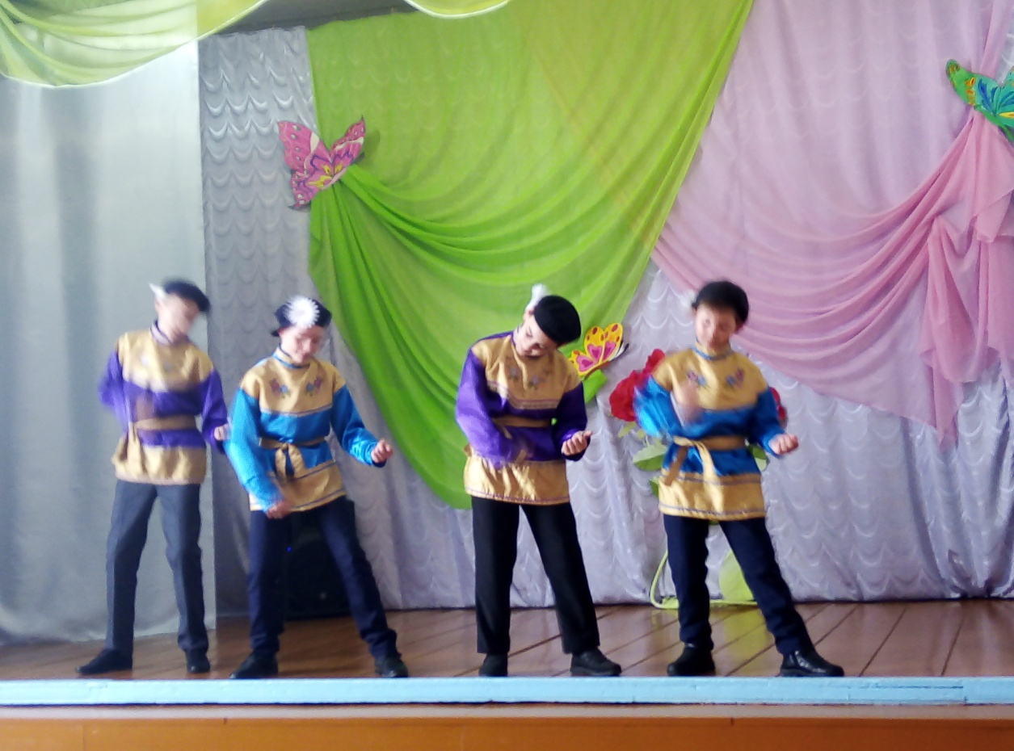
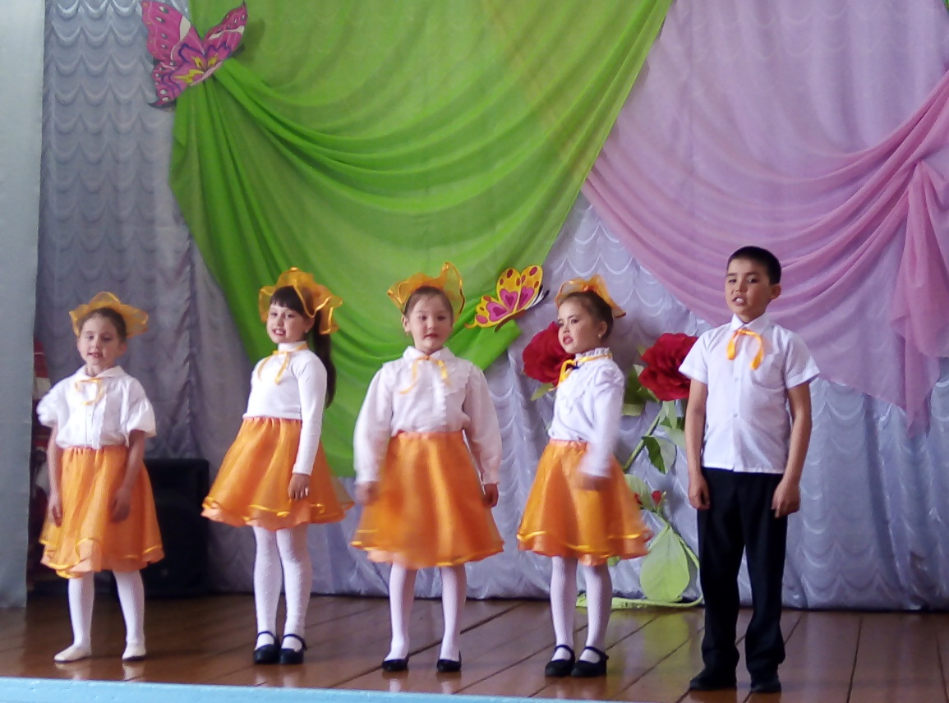
Ансамбль «Поющее детство»
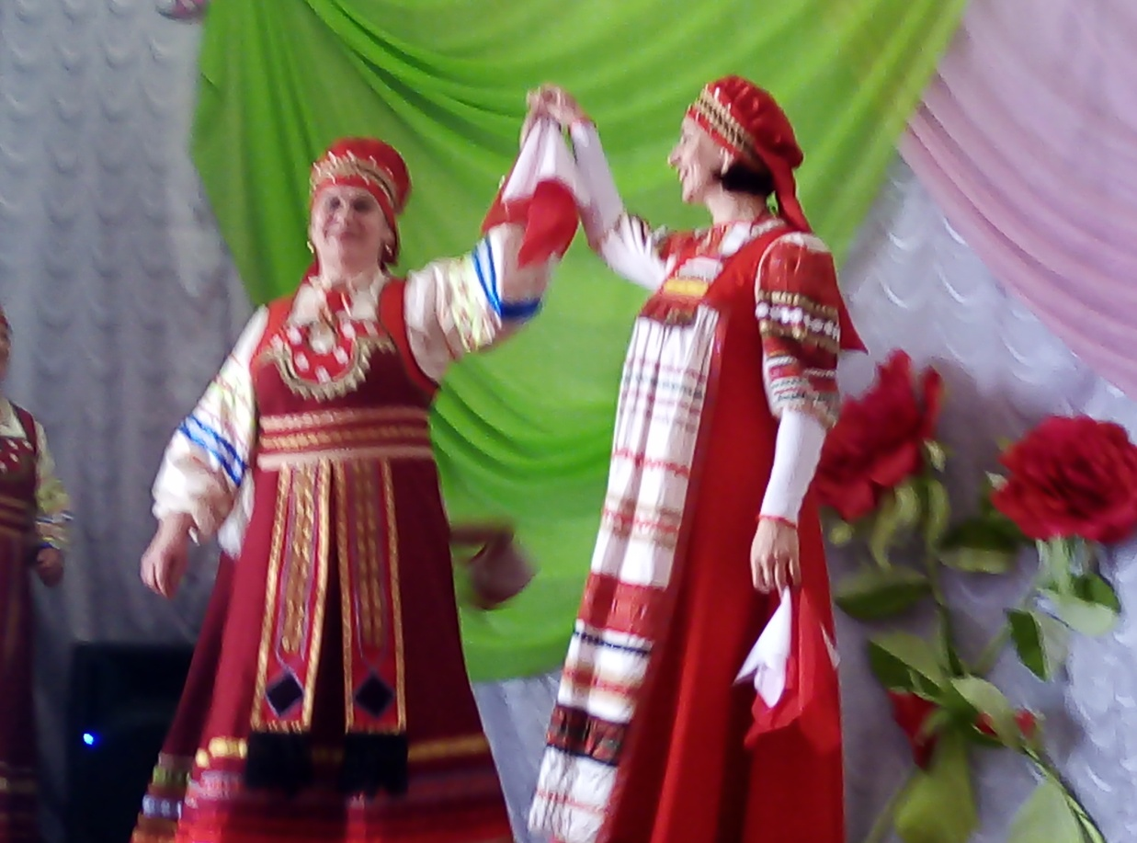

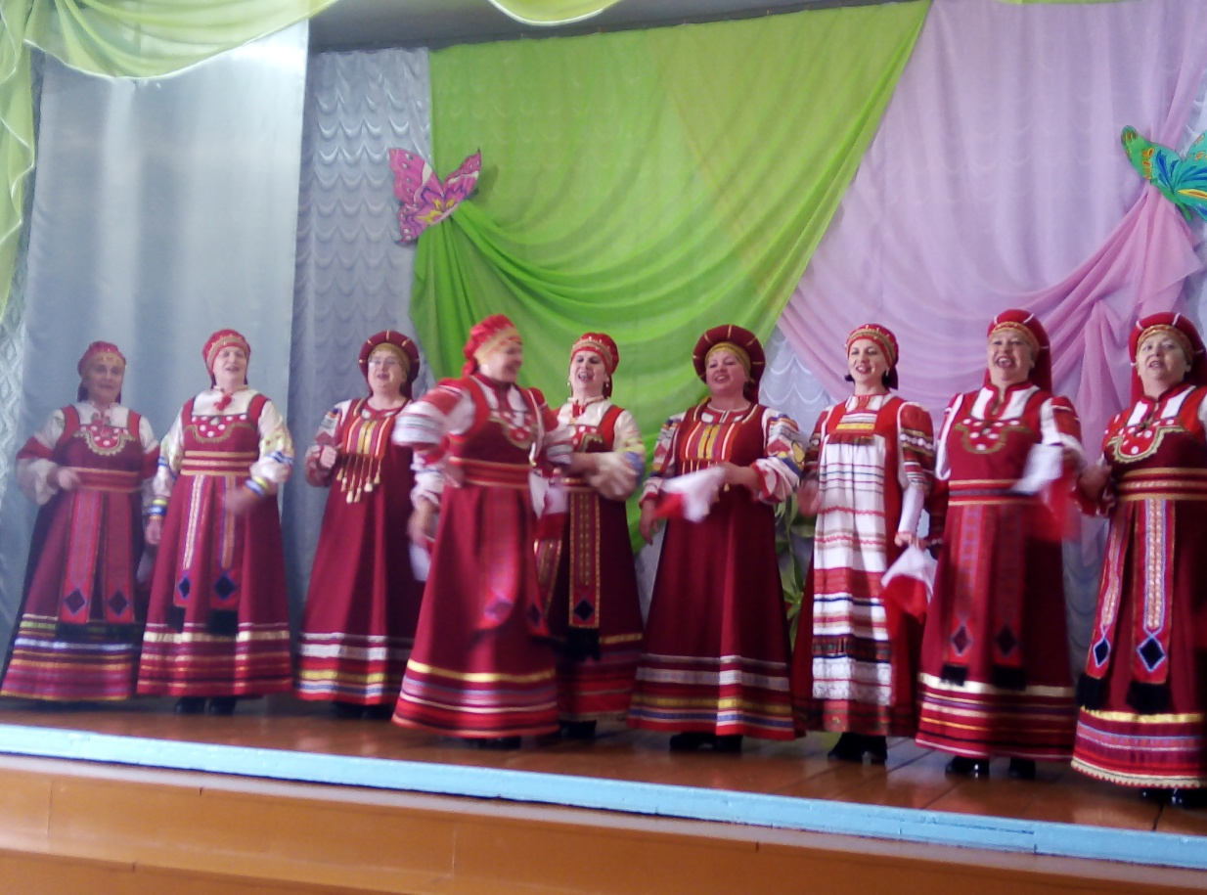
Ансамбль «Звонница»

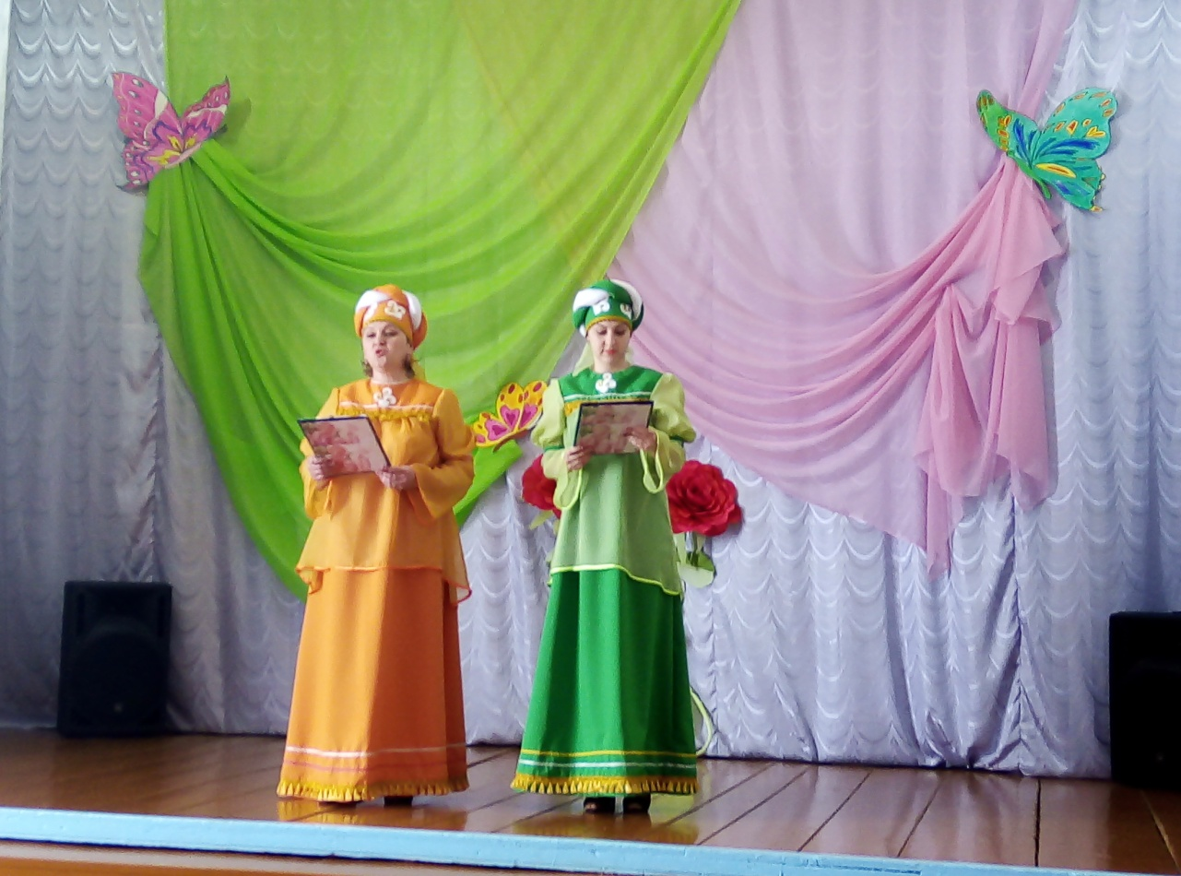
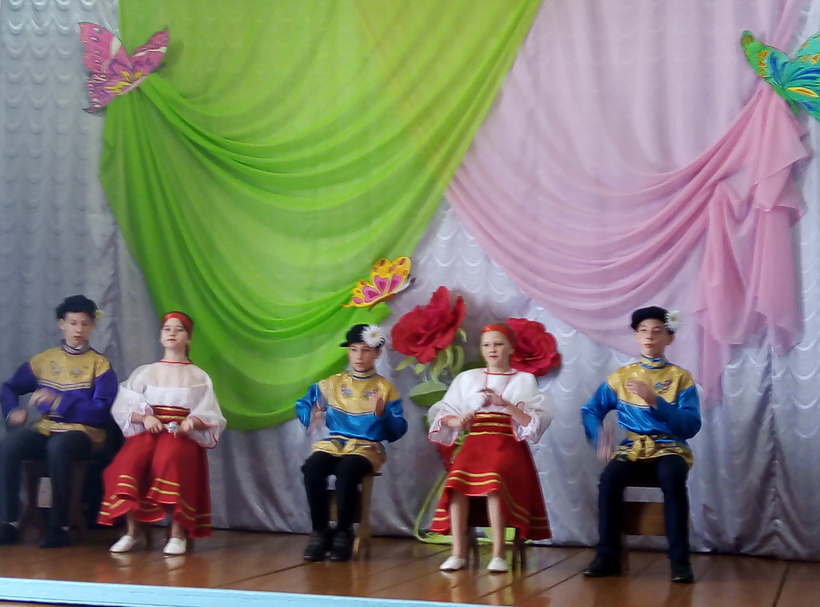
Ложкари.
7 марта 2020 года провели шефский концерт в д. Старый Карапуз, посвященный международному женскому дню 8 марта.
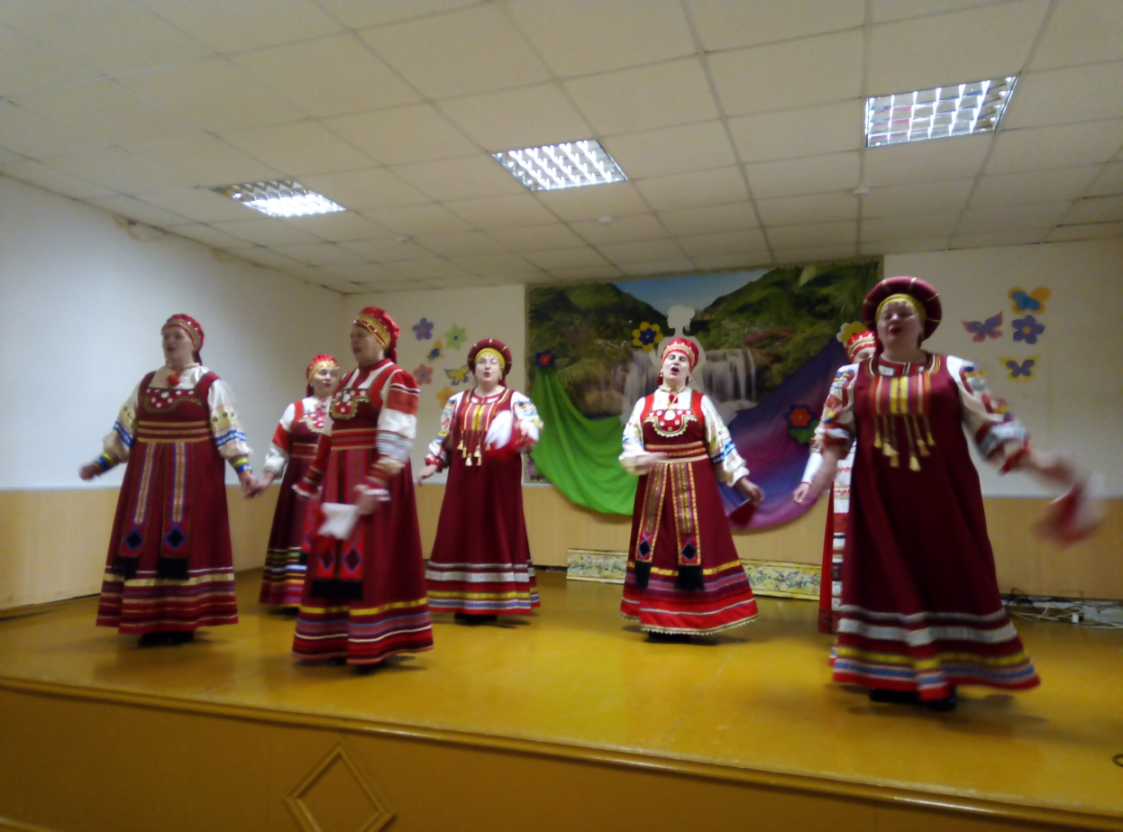
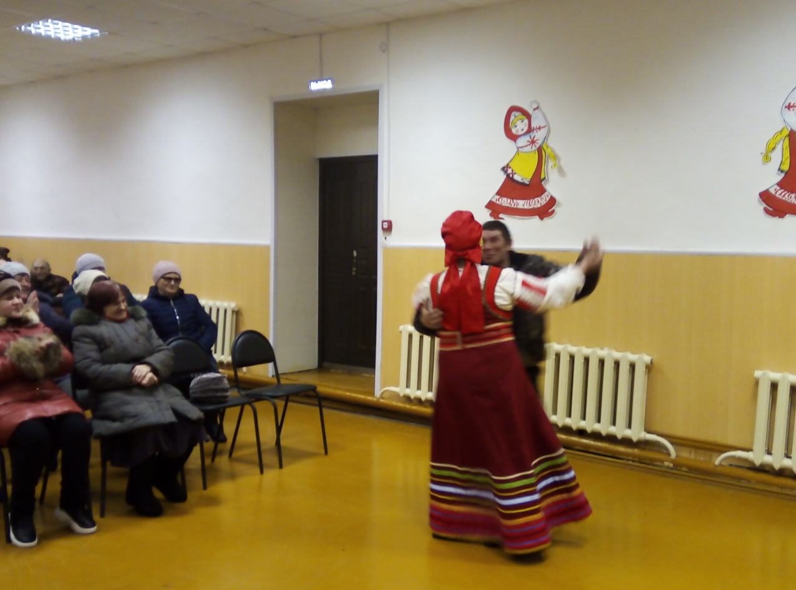
Заведующая Бакмасихинским СДК_________/Капралова М.М./

